参考文献举证页（DOCX版，MASTER_r27）
说明：因PDF下载失败，本文件提供DOCX版举证页；含URL/访问日期/建议命名，并尽量附上原文PDF第一页截图（如已生成）。
存放建议：99_留痕与截图/refs/

参考文献 [1] 举证页
访问日期：2026-02-28
URL：https://www.iso.org/standard/37456.html
建议文件名：[1]_ISO_20260228.png
原文第一页截图：未生成（可选：本地浏览器打开URL截图含标题与地址栏）。

参考文献 [2] 举证页
访问日期：2026-02-28
URL：https://www.iso.org/standard/38498.html
建议文件名：[2]_ISO_20260228.png
原文第一页截图：未生成（可选：本地浏览器打开URL截图含标题与地址栏）。

参考文献 [3] 举证页
访问日期：2026-02-28
URL：https://www.iso.org/standard/71206.html
建议文件名：[3]_ISO_20260228.png
原文第一页截图：未生成（可选：本地浏览器打开URL截图含标题与地址栏）。

参考文献 [4] 举证页
访问日期：2026-02-28
URL：https://ghgprotocol.org/sites/default/files/standards/Product-Life-Cycle-Accounting-Reporting-Standard_041613.pdf
建议文件名：[4]_ref_20260228.pdf
原文第一页截图：
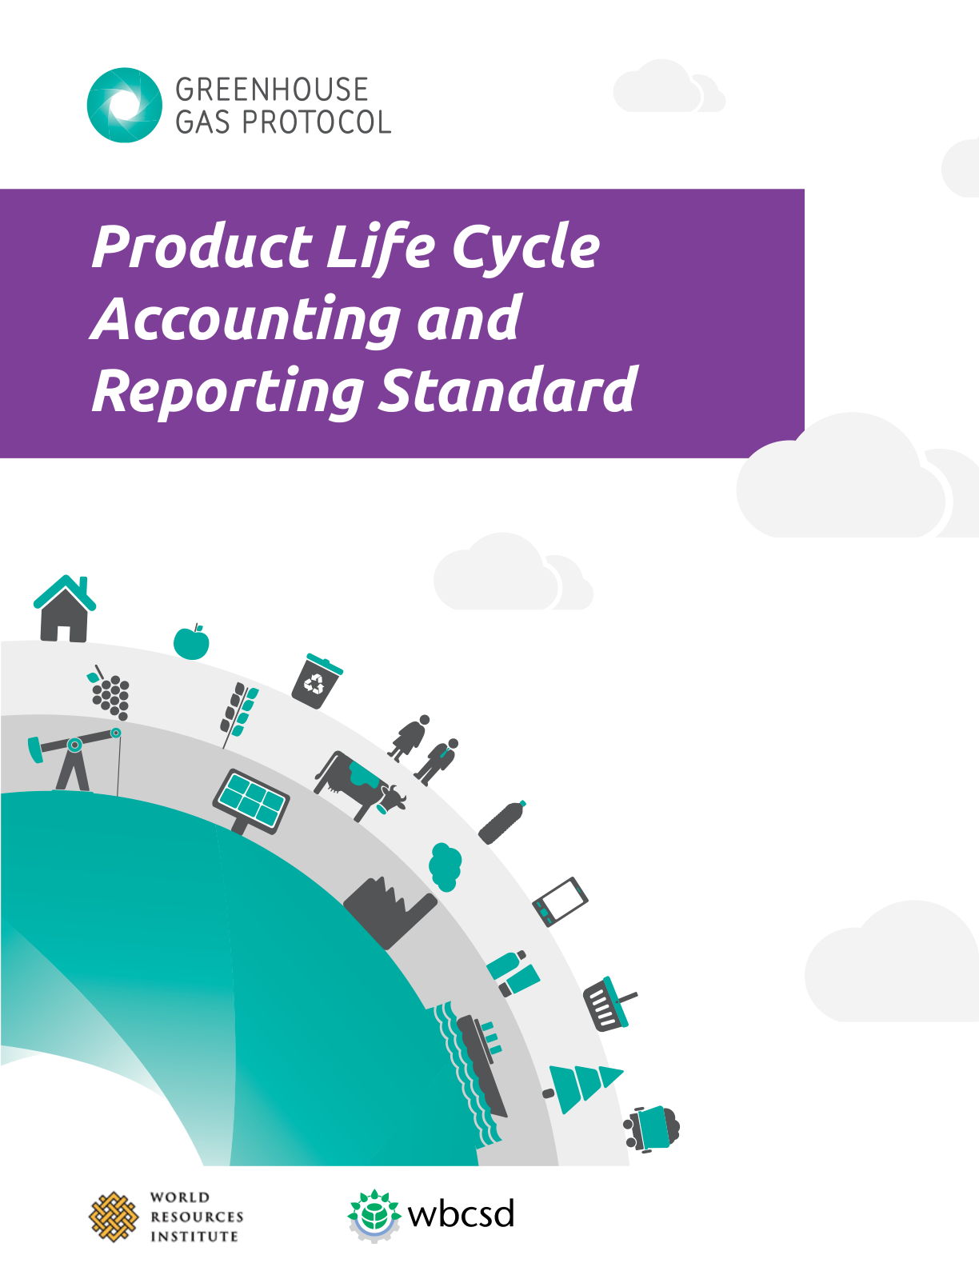

参考文献 [5] 举证页
访问日期：2026-02-28
URL：https://www.mee.gov.cn/xxgk2018/xxgk/xxgk01/202510/t20251024_1130734.html
建议文件名：[5]_MEE_20260228.png
原文第一页截图：未生成（可选：本地浏览器打开URL截图含标题与地址栏）。

参考文献 [6] 举证页
访问日期：2026-02-28
URL：https://www.mee.gov.cn/xxgk2018/xxgk/xxgk01/202512/t20251231_1139517.html
建议文件名：[6]_MEE_20260228.png
原文第一页截图：未生成（可选：本地浏览器打开URL截图含标题与地址栏）。

参考文献 [7] 举证页
访问日期：2026-02-28
URL：https://publications.vtt.fi/pdf/tiedotteet/2010/T2538.pdf
建议文件名：[7]_VTT_20260228.pdf
原文第一页截图：未生成（可选：本地浏览器打开URL截图含标题与地址栏）。

参考文献 [8] 举证页
访问日期：2026-02-28
URL：https://publications.vtt.fi/pdf/tiedotteet/2010/T2560.pdf
建议文件名：[8]_VTT_20260228.pdf
原文第一页截图：
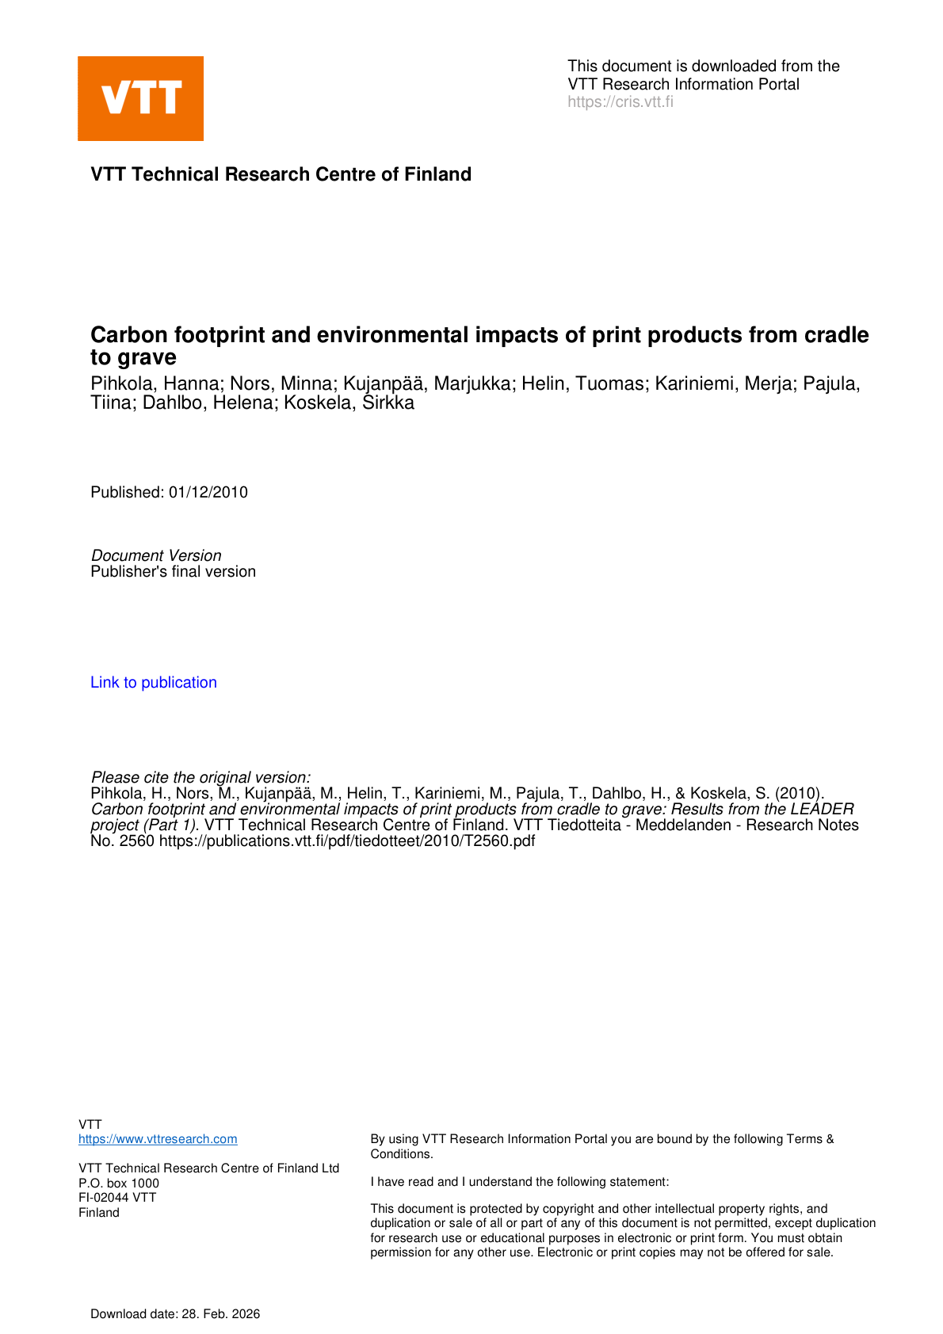

参考文献 [9] 举证页
访问日期：2026-02-28
URL：https://library.imaging.org/print4fab/articles/26/1/art00026_1
建议文件名：[9]_ref_20260228.png
原文第一页截图：
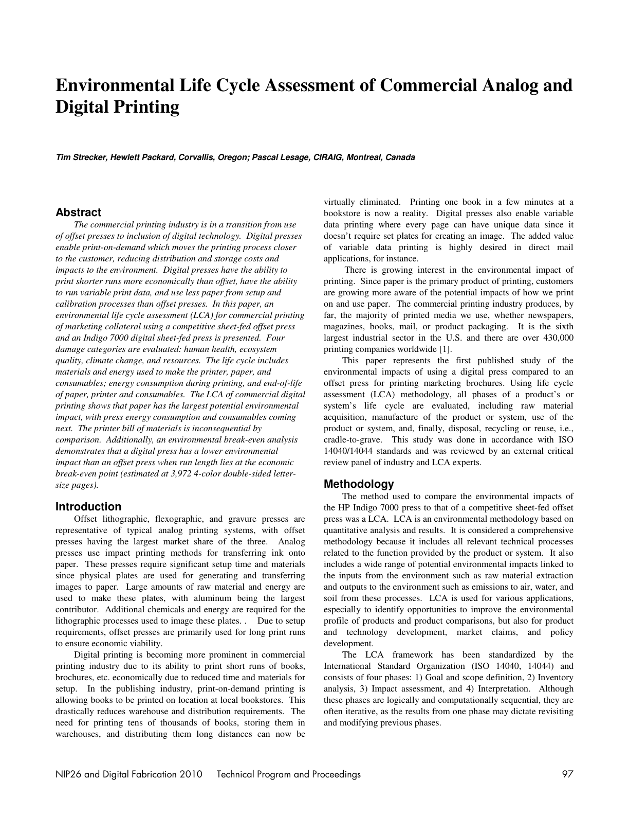

参考文献 [10] 举证页
访问日期：2026-02-28
URL：https://doi.org/10.1016/j.jclepro.2008.03.006
建议文件名：[10]_ref_20260228.png
原文第一页截图：未生成（可选：本地浏览器打开URL截图含标题与地址栏）。

参考文献 [11] 举证页
访问日期：2026-02-28
URL：https://twosidesna.org/wp-content/uploads/sites/16/2018/05/Printing_and_Writing_Papers_-_Life-Cycle_Assessment_Summary_Report.pdf
建议文件名：[11]_TwoSides_20260228.pdf
原文第一页截图：


参考文献 [12] 举证页
访问日期：2026-02-28
URL：https://bioresources.cnr.ncsu.edu/resources/life-cycle-carbon-footprint-analysis-of-pulp-and-paper-grades-in-the-united-states-using-production-line-based-data-and-integration/
建议文件名：[12]_ref_20260228.png
原文第一页截图：未生成（可选：本地浏览器打开URL截图含标题与地址栏）。

参考文献 [13] 举证页
访问日期：2026-02-28
URL：https://urbansustainability.seas.umich.edu/wp-content/uploads/2014/08/2009_Vos-and-Newell_A-Comparative-Analysis-of-Carbon-Dioxide-Emissions-in-Coated-Paper-Production.pdf
建议文件名：[13]_ref_20260228.pdf
原文第一页截图：
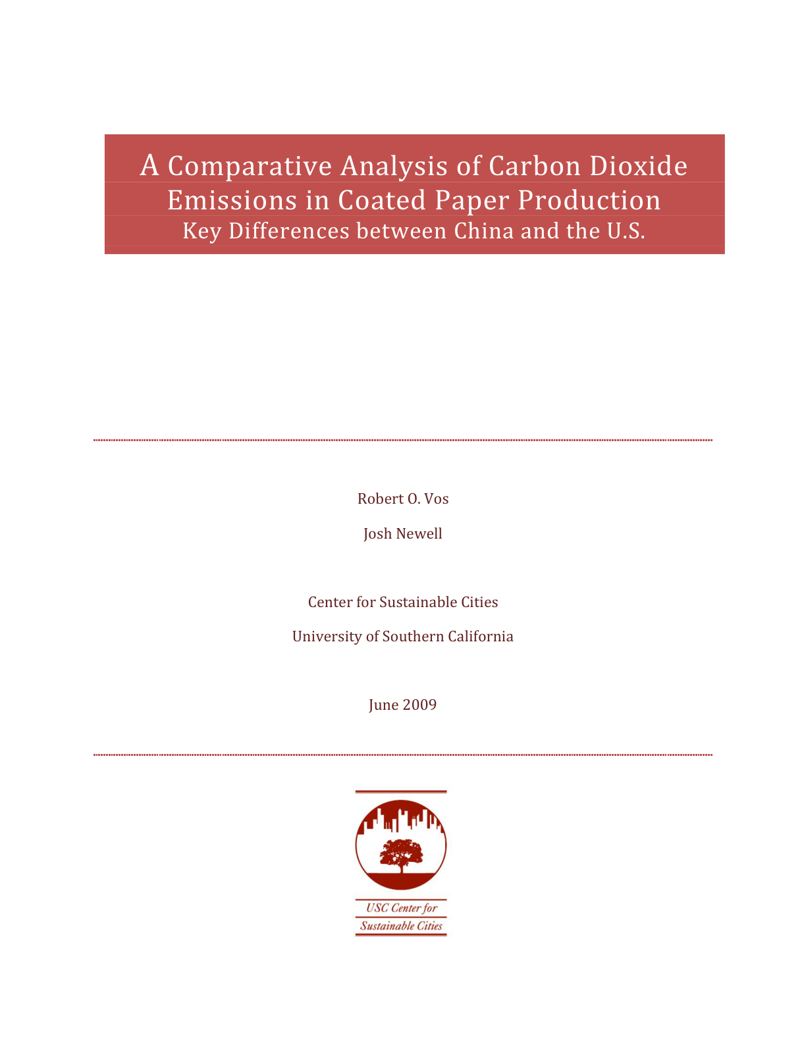

参考文献 [14] 举证页
访问日期：2026-02-28
URL：https://library.imaging.org/print4fab/articles/26/1/art00025_1
建议文件名：[14]_ref_20260228.png
原文第一页截图：未生成（可选：本地浏览器打开URL截图含标题与地址栏）。

参考文献 [15] 举证页
访问日期：2026-02-28
URL：https://big5.mee.gov.cn/gate/big5/www.mee.gov.cn/xxgk2018/xxgk/xxgk01/202510/W020251024569470952545.pdf
建议文件名：[15]_MEE_20260228.pdf
原文第一页截图：
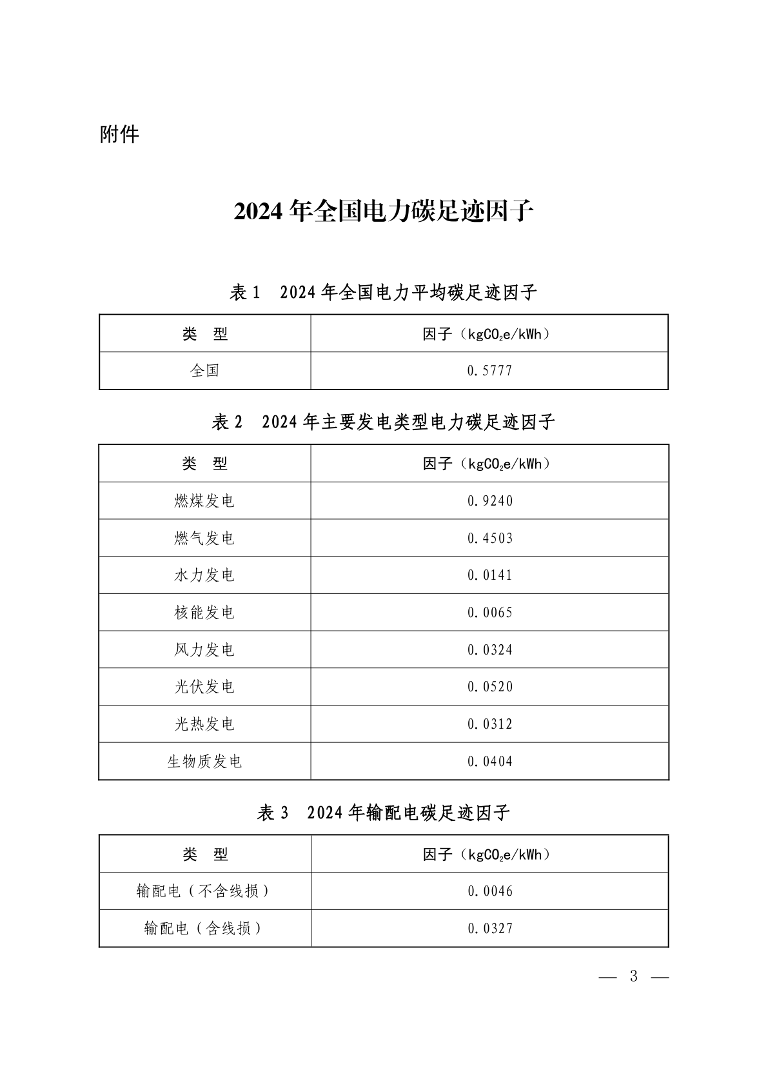

参考文献 [16] 举证页
访问日期：2026-02-28
URL：https://www.mee.gov.cn/xxgk2018/xxgk/xxgk01/202512/W020251231726284332528.pdf
建议文件名：[16]_MEE_20260228.pdf
原文第一页截图：
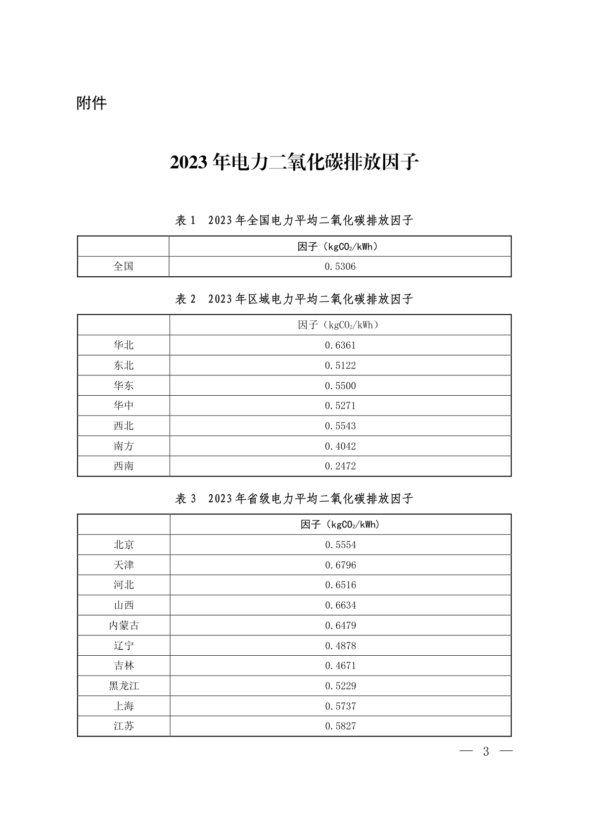

参考文献 [17] 举证页
访问日期：2026-02-28
URL：https://www.iso.org/standard/37456.html
建议文件名：[17]_ISO_20260228.png
原文第一页截图：未生成（可选：本地浏览器打开URL截图含标题与地址栏）。

参考文献 [18] 举证页
访问日期：2026-02-28
URL：https://www.iso.org/standard/38498.html
建议文件名：[18]_ISO_20260228.png
原文第一页截图：未生成（可选：本地浏览器打开URL截图含标题与地址栏）。

参考文献 [19] 举证页
访问日期：2026-02-28
URL：https://www.iso.org/standard/71206.html
建议文件名：[19]_ISO_20260228.png
原文第一页截图：未生成（可选：本地浏览器打开URL截图含标题与地址栏）。

参考文献 [20] 举证页
访问日期：2026-02-28
URL：https://www.iso.org/standard/90578.html
建议文件名：[20]_ISO_20260228.png
原文第一页截图：未生成（可选：本地浏览器打开URL截图含标题与地址栏）。

